《股权顶层结构设计——对内融人、对外融资》
【课程对象】企业创始人、董事长、核心管理层；金融机构、投资机构；上市公司高级管理人员
【课程时间】2024年7月20-21日
【课程地点】广州开课
【课程费用】7800元/人，费用包含：学费、资料费、休闲点心及其它服务费，交通和食宿费用自理，

主讲老师：吴老师

- 资本运营实战专家、多家上市公司董事
- 实战经验——曾有10余年投行券商工作经历，负责多家公司IPO上市及并购重组业务。目前担任南孚电池股权顾问、海尔集团投资顾问、中南高科非执行董事、鑫甬生物非执行董事。
- 专业背景——北京大学博士后、北京师范大学博士、美国杜克大学访问学者；北京大学、浙江大学、上海交通大学EMBA特聘教授
- 授课特点：
- 深入浅出——课程既有高度也能落地实操；
- 通俗易懂——使用最易懂的授课方式，逻辑清晰的呈现观点；
- 案例丰富——用最前沿的实践案例进行拆解，让学员快速掌握方法
- 主讲课程——《股权顶层架构设计与合伙激励》、《企业并购重组》、《企业投融资与资本运作》
- 服务客户——中国电建、上海外高桥、广西投资集团、成都市产业投资集团、威海市国有资产经营公司、西安投资集团、花样年控股、渤海金控、凯利泰、东方园林、仁智股份、德威新材、汉邦高科等。

课程背景

- “对外能融资、对内能融人”——股权是企业链接资本、绑定人才的至关重要的工具。
- 当前越来越多的企业运用股权吸引和绑定优秀人才，在经济不确定及产业转型的背景下协同前进与平台式发展。与此同时，越来越多企业利用股权融资撬动外部杠杆资金、进行并购整合与产业重组，而且随着注册制的全面推广，也有更多企业登陆资本市场进行资本运作。
- 然而无论是股权激励还是股权融资，其中所涉及的问题均非常复杂，涵盖了法律风险、财税成本筹划、商业模式调整、企业战略定位、人才绩效激励等多个方面和多元维度。因此为了让企业更好利用股权融资撬动资金、绑定人才、裂变业绩，特开设本课程《股权顶层设计与股权资本运作》。
- 本课程覆盖股权在公司内部激励与外部融资的关键要点，既包含企业内部的股权顶层架构设计，股权激励与合伙机制的设计方案，还包含股权在公司外部进行融资过程中的关键性要点与利用股权进行资本运作的系统化方法。企业通过本课程的学习能够将股权架构进行优化设计、形成有效的股权激励与合伙机制方案，并且掌握在股权融资与上市运作中的股权系统化问题。
课程收获

1、形成企业股权顶层架构的优化方案
2、掌握股权激励与合伙人机制的工具与方法
3、 明晰企业股权融资的全流程与估值、对赌等关键问题
4.、清晰公司上市前的股权调整与应对策略
5.、了解股权并购和资本运作的关键性问题

课程特色

- 系统讲授：最全面、最系统化的课程设计，让你的股权知识体系不再“碎片化”。
- 实战落地：精选真实、典型股权案例，通过案例解析构建股权方案。
，无非就“重要紧急矩阵”，讲目标管理。不过，这个话题真
关键知识点

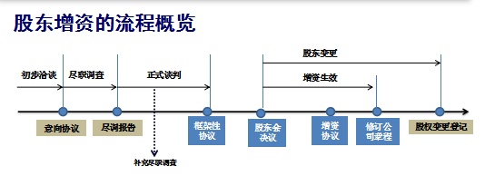

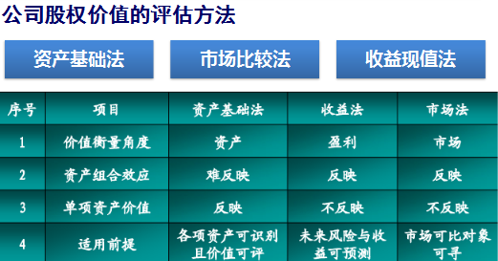
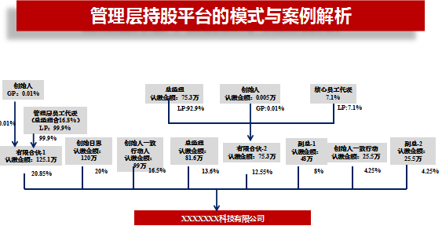
股东增资流程：一套完整、合规的股东增资方法，规避法律及税务风险。
股权价值评估模型：资产法、市场法和收益法三种主流估值模式。
持股平台模式：设计员工持股平台模式，分离所有权和分红权，建立员工股权激励池。

，无真正更无法
、、
紧急矩阵”，讲目标管理。不过，这个话题真
课程大纲

引言：创新驱动时代与股权的意义
1．从宏观经济视角分析产业趋势与赛道
2．创新驱动战略与企业股权的关系
3．股权的意义：对外融资、对内融人；对上整合、对下并购

第一部分：股权顶层设计与合伙激励
一、股权顶层设计的工具与方法
1．企业股权顶层架构设计的原则与目标
2．控股公司的结构搭建与案例解析
3．持股平台的设计与优劣势分析
4．股东协议与章程约定的要点解读
二、股权激励与合伙人机制设计
1．管理层持股平台的搭建与设计
2．基于人才绑定与业绩增长的股权激励机制设计
3．企业内部合伙人机制的设计与案例解析

第二部分：股权融资与资本运作
一、企业股权融资的流程与要点分析
1．企业股权融资的流程梳理与解析
2．如何利用股权撬动投资人与上下游的杠杆资金
3．股权融资过程中的“公司估值”方法解析
4．股权融资过程中的"对赌"等关键性条款解读
5．融资过程中的风险与雷区规避

二、资本运作过程中的股权问题解析
1．企业在拟IPO阶段的股权架构设计
2．并购重组过程中的股权问题解析
3．私募股权投资基金与资本运作
4．多层次资本市场与中小企业的资本运作路径解析

联系方式：中企联企业培训网
咨询电话：010-62885261
联 系 人：潘洪利 13051501222
电子邮箱：phL568@163.com
网 址：www.zqLpx.com

无法

报名回执

单位名称
发票抬头
公司地址
联系人 |  | 电话 |  |  | 手机
职务 |  | 传真 |  |  | E-mail
参会人数： 人 |  | 参会费用： 元 |  |  | 付款方式：□课前转帐 □现金
酒店预订委托 |  | □是 标双 间 标单 间
参加  学员  名单 | 姓名 | 职务 |  | 手 机 | E-mail

